Додаток 7



Оцінка роботи ДГЕГ

Оцінка Дністровського гідроенергетичного гідровузла (ДГЕГ) – виявлені недоліки та пропозиції

Eng. Ionel Zlate-Podani, PhD

Управління паводками в Дністровському водосховищі

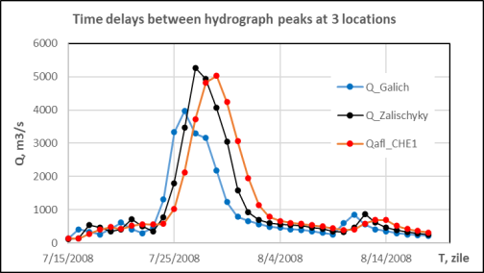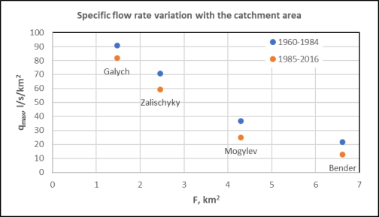Загальні дані:
- Основний період накопичення води: березень-квітень місяці
- Схема паводків: при швидкості потоку 1000-4200 м3/с, скиди вниз за течією обмежуються до 2600 м3/с, поки рівень води у водосховищі не досягне максимального рівня 125 м мБ, із вільним ослабленням паводку за межами цього діапазону
- Функція попереднього спорожнення резервуара макс. 50 см; використовується недостатньо, оскільки вимагає схвалення Комісії
- Управління рівнем води у водосховищі під час паводків – функція гідрологічних даних, головним чином із Заліщицького водостоку та вторинно з Галицького.
- Експлуатація водосховища в основному базується на статистичних сценаріях на етапі проектування
Виявлені недоліки:
- Менша увага до повеней, які відбуваються в інші місяці
- Недостатня оцінка потенціалу гідрологічної системи в режимі експлуатації та здебільшого на доступний час наперед, що дозволить краще використовувати функцію попереднього спорожнення водосховища.)

Управління паводками в Дністровському водосховищі

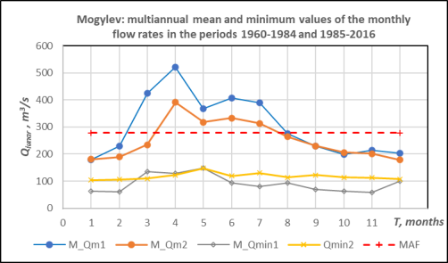
Накопичення води в Дністровському водосховищі відбувається в основному у весняні місяці, як правило, це більші витрати з або без значних паводків; це додатково при місячних змінах витрати зменшується приблизно:
• 35% у березні
• 20% у квітні
Очевидний позитивний ефект: збільшення дебітів в літньо-осінній сезон

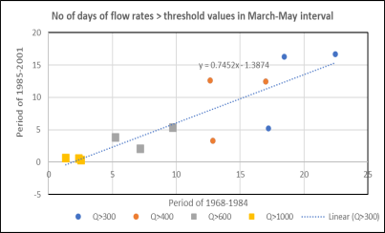
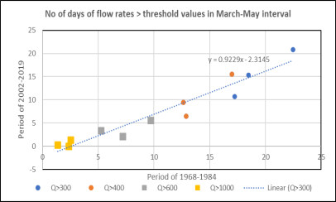
Пов'язаний негативний вплив на навколишнє середовище:
• Зменшення весняних інтервалів латерального сполучення з сусідніми заболоченими угіддями

Управління буферним водосховищем: адаптація скидів ГЕС2 до входів потоку ГЕС1-ГАЕС для підтримки рівня води в буферному водосховищі в належному діапазоні

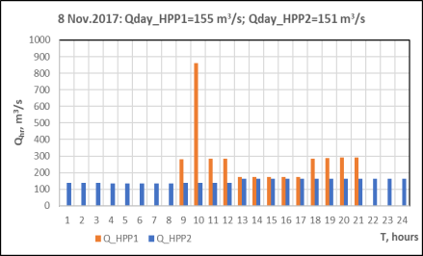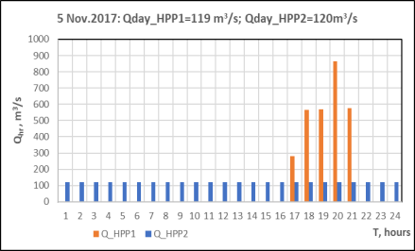Дебіт (вхід-вихід) в буферний резервуар
Буферний резервуар має функцію ослаблення імпульсів скидів ГАЕС1 і ГАЕС в періоди пікового навантаження у зв'язку з роботою ГАЕС2 для безперервних скидів протягом доби, які коригуються до поточного об'єму двічі на добу.
Зміна об’єму води в буферному водосховищі становила в травні та листопаді ±5-15 млн.м3/день; у місячному масштабі такі варіації обсягу охоплять діапазон маневру Vutil = 20,4 млн.м3.
Після доопрацювання ГАЕС планується щоденна робота з перекачуваним і турбінним об’ємом 31,3 млн.м3; Ефект гідропіку вниз за течією може бути вдвічі більшим, ніж фактичний.
Негативні наслідки для сектору вниз за течією: значні ефекти гідропіку, які послаблюються з відстанню вниз за течією; для їх пом'якшення буде потрібно принаймні подвійна кількість регулюючих втручань для поточних скидів ГАЕС2 нижче за течією.

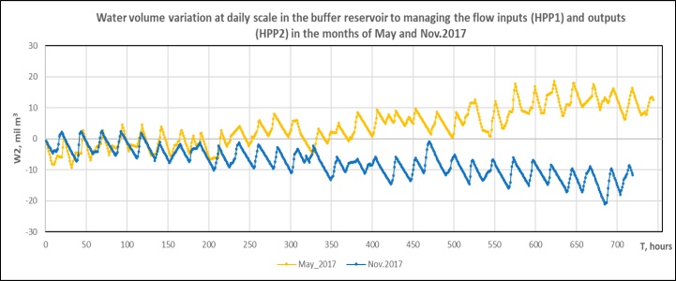

Висновок щодо ефектів гідропікінгу вздовж нижньої частини русла

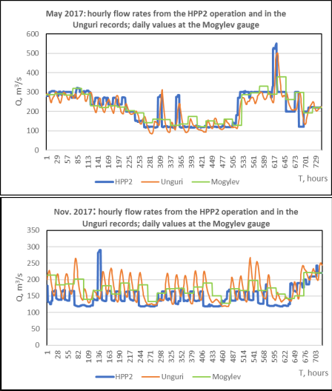
Приклад ефекту гідропіку
Величина гідропікових ефектів на різних відстанях від ГЕС2 відповідно до кривих тривалості добового діапазону за 15 хвилин записується на 4 автоматичних манометрах.

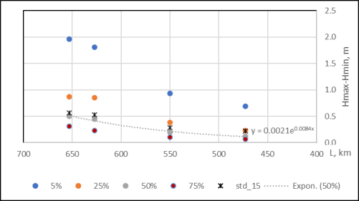
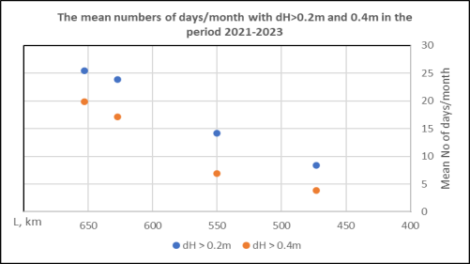
Добові коливання дебіту в діапазоні 50-80 м3/с на водосливі Унгурі, для удвічі більшого діапазону, ніж у турбінних скидів у випадку роботи ГЕС2 з 1 групою.

Середня кількість днів/місяць, коли ефект гідропіку перевищує 20 см і 40 см..

Можливості потенційного покращення режиму роботи ДГЕГ

- Багатоводний період:

Для підвищення якості гідрометричних даних (тобто вимірювання витрати з місячною періодичністю) додаткові показання рівнів води під час паводків

Ввести в дію функцію попереднього спорожнення Дністровського водосховища для подальшого покращення потенціалу управління під час сильних паводків

Удосконалити систему прогнозування паводків, яка дозволить максимізувати часові інтервали очікування – від яких залежить ефективність рішень попереднього спорожнення водосховища та, можливо, менш обмежувальних операцій накопичення води протягом весняних місяців

Застосувати схему великих стоків для гідрографа паводків у місці ГЕС1, що дозволить збільшити часовий інтервал очікування (тобто, > 3 днів вперед, як у червні 2008 року) і, отже, краще використовувати функцію попереднього спорожнення.

Маловодний період:
  - Доступні втручання для зниження гідропіку вздовж сектору нижньої течії будуть здійснюватися шляхом збільшення добової частоти регулювання скидів ГЕС2, щоб також контролювати об’єм води в буферному водосховищі
  - Для їхнього успіху періодично враховувати останні записи на автоматичних вимірювальних приладах і вирішувати, які ще можуть бути подальші покращення роботи ГЕС2.

